附件5
“北京健康宝”小程序二维码
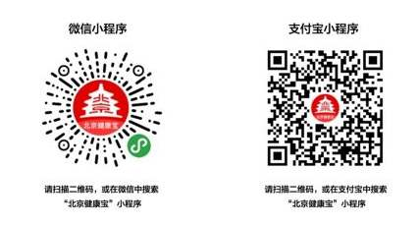
核酸检测集中检测点示意图
